桃園市109學年度上學期國教輔導團藝術領域視覺組到校輔導教學活動設計
- 課程設計理念
本單元是參考康軒版3上國語第四課辦桌課文而延伸的課程，辦桌是台灣飲食文化的特色之一，往昔台灣民間無論婚喪喜慶、宗教慶典、過爐入厝，都會以辦桌方式宴請親友共聚會餐，藉由辦桌聚餐聯繫彼此情誼，建立社會人際關係。記得小時候，爸媽帶我去吃桌的時候，常常被告誡不可以先比大人坐下、不可以先夾菜、吃東西時不可以講話，原來跟大家吃飯是有很多禮貌要注意的。因此本課程設計以吃桌的流程為主軸，學生在語文課已經先有辦桌的文化認識、辦桌簡易流程、並了解辦桌的場合與成員；也在語文課學會是用喜宴的祝福語並運用這些祝福語發想成喜宴的宴客菜。有了前備的學習經驗後，接著要讓學生體會視覺與味覺的關係，並使用自創菜色陸續將自己對美的感受展現在食物的拼盤中，例如：重複、規律的美感擺盤，形狀、對稱形式的美感擺盤…等；再來教導學生吃桌的規範，最後以扮家家酒的遊戲方式體驗吃桌的禮儀。期盼學生可以更了解用餐禮儀的規範，進而運用到日常生活中，成為一個有禮貌的好公民。
- 課程架構
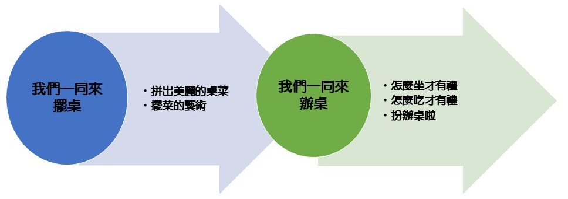
參、課程內容
主題課程 |  |  | 扮辦桌
單元名稱 |  |  | 1. 我們一同來擺桌  2. 我們一同來辦桌(教案另撰) | 教材來源 |  |  | 自編
 |  |  | 1. 我們一同來擺桌  2. 我們一同來辦桌(教案另撰) | 教學對象 |  |  | 國小3年級
 |  |  | 1. 我們一同來擺桌  2. 我們一同來辦桌(教案另撰) | 教學節數 |  |  | 2節
教學場地 |  |  | 瑞塘國小 | 設 計 者 |  |  | 黃應龍
學習重點 | 學習  表現 | 藝術 | 1-Ⅱ-2 能探索視覺元素，並表達自我感受與想像  1-Ⅱ-6能使用視覺元素與想像力，豐富創作主題  3-Ⅱ-4能透過物件蒐集或藝術創作，美化生活環境。 |  | 核心素養 | 藝-E-A1參與藝術活動，探索生活美感  藝-E-B3 善用多元感官，察覺感知藝術與生活的關聯，以豐富美感經驗。  藝-E-C2 透過藝術實踐，學習理解他人感受與團隊合作的能力。
學習重點 | 學習  內容 | 藝術 | 視 E-Ⅱ-1色彩感知、造形與空間的探索。  視 A-Ⅱ-1視覺元素、生活之美、視覺聯想。  視 P-Ⅱ-2藝術蒐藏、生活實作、環境布置。
學 習 目 標
1.透過媒材的實作，分辨美感原則中的對稱、漸層、對比。
2.找出中國桌菜的特性並欣賞擺盤的美感。
3.能透過共同討論的食材來擺盤，並符合美感原則中的要素。
教學準備 |  |  | - 教材：簡報圖  - 教具：  教師：對稱圖卡、色紙、排餐線稿圖、食材元件圖卡、泡棉膠、  空白菜名卡、紙圓盤（直徑25CM）、蠟筆、彩色筆。  學生：剪刀、直尺  - 場地：桌子合併並分組
學生能力/背景分析 |  |  | 1.語文課已經學習過辦桌流程、場合、參與人員  2.三年級學生對於剪刀工具的使用與膠帶的使用皆有經驗
評量 |  |  | 1.口頭評量 2.形成性評量 3.總結性評量

單元活動 | 教學內容與流程 | 教學  資源 | 教學時間 | 學習表現與  評量
我們一同來起桌 | 【活動一---看圖說說看】  - 老師展示辦桌的插畫，請學生分組回答下列問題。  - 這張圖是甚麼性質的辦桌？為什麼?  - 吃桌的成員有哪些？請寫出來。  - 桌上有幾道菜？為什麼?  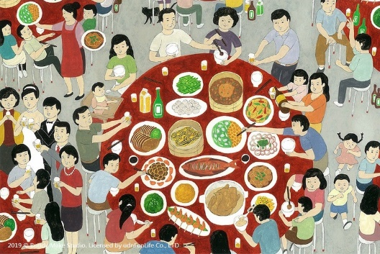  圖片出處：https://udesign.udnfunlife.com/mall/cus/gbr/Cc1g03.do?dc_btn_0=Func_Read_Design_Article&dc_xuid_0=1529 by 有.設計 uDesign  【活動二---美麗的食物（美感探索）】  - 教師展示兩張桌菜食物的圖片，請學生說說看，他們會先吃哪一道？為什麼?  - 教師解釋為什麼這道菜好吃，因為從美的原則裡面可以發現這道菜含有幾個美感原則。  - 對稱定義：對稱圖形:以一條線為基準，上下或左右排列形狀完全相同的形體。  ●學生探索：  ◎各組發下一張圖形紙，請學生用彩色筆畫出對稱軸。  ◎將各組的圖形貼在黑板上，共同檢視並討論。  - 漸層定義：指將構成元素的形狀或色彩做次第改變的層層變化。  ●學生探索：  ◎每組隨機發下色紙、蠟筆、彩色筆，請學生排列出色  彩的漸層。  ◎將各組排列好的圖貼在黑板上，共同檢視並討論。  - 對比定義：其安排方式適與調和相反，是將兩種性質完全相反的構成要素並置一處，達到兩者之間互相抗衡的緊張狀態。舉凡大小、高低、色彩、多少、明暗、遠近、粗細…等。  ●學生探索：  ◎教師先以相對的暖色、冷色來說明對比色，  ◎各組發下一張牛排黑色線稿，請各組參考螢幕上的暖  色、冷色圖，用彩色筆將牛排與配菜以對比色的方式  畫出來。  ◎將各組的圖形貼在黑板上，共同檢視並討論。  - 教師總結：所以一開始的兩張桌菜圖片，為什麼大家都覺得好吃的是哪一張。因為有了美感的原則，運用美感的原則，會讓我們除了嘴巴上的好吃之外，還有眼睛看到的好吃。  【活動三---擺盤的藝術（圓形的擺盤）】  1.教師展示圓盤形的喜宴菜色讓學生欣賞。  （1）詢問學生裡面的食材有甚麼？  （2）詢問學生食物的顏色有哪些？  （3）看完這些圖片有沒有發現這些菜的共同特性是甚麼?  多暖色（熱鬧喜慶） 圓型盤子（圓圓滿滿）  ~~~~~~~第一節結束~~~~~~~~~  2.擺盤大考驗  （1）請各組拿出各組先前在語文課討論出來的菜名還有  食材種類的單子。  （2）教師發下白色紙圓盤、彩色食材圖卡、泡棉膠、空  白菜名桌卡。  （3）請各組學生分工先將彩色食材圖卡分別剪下來成為  單一小物件。  （4）教師示範將小物件利用泡棉膠製作成有高度的食材  （5）請各組開始討論並將小物件食材拼成桌菜。  （6）教師於行間指導學生擺盤的方式：以圓形、放射狀  擺盤的方式排列，也須隨時注意配色。  （7）各組可指派組員於製作過程中，將菜名寫在空白  菜名桌卡上，並加以美化。  3.主廚上菜：  （1）各組將拼好的兩盤菜擺放桌上，並指派一人當主廚  介紹各組的菜，期他組的同學在旁邊聽。  ◎說出菜名  ◎食材有哪些？  ◎以甚麼方式排列？  ◎希望客人吃了能有甚麼感覺？  【整理時間】  1.學生將各組的盤菜收好，以利後續表演課程使用。  2.將環境整理乾淨。  ~~~~~~~第二節結束~~~~~~~~~ | 簡報  對稱圖  彩色筆  尺  色紙、  蠟筆、  彩色筆  簡報  排餐線稿圖  彩色筆  簡報  食材元件圖卡、  紙圓盤、  泡棉膠、  剪刀  空白菜名卡  彩色筆 | 6  3  6  6  6  2  11  5  10  15  8  2 | 能正確回答教師提出的問題（口頭評量）  能正確回答教師提出的問題（口頭評量）  能正確畫出對稱軸  能評論他組學習單  能正確排出漸層色  能評論他組學習單  能正確畫出對比色  能評論他組學習單  能正確回答教師提出的問題（口頭評量）  能完整剪下食材物件  能正確使用工具  能分工合作擺盤  能清楚報告自己組擺排的菜色名稱與設計理念

